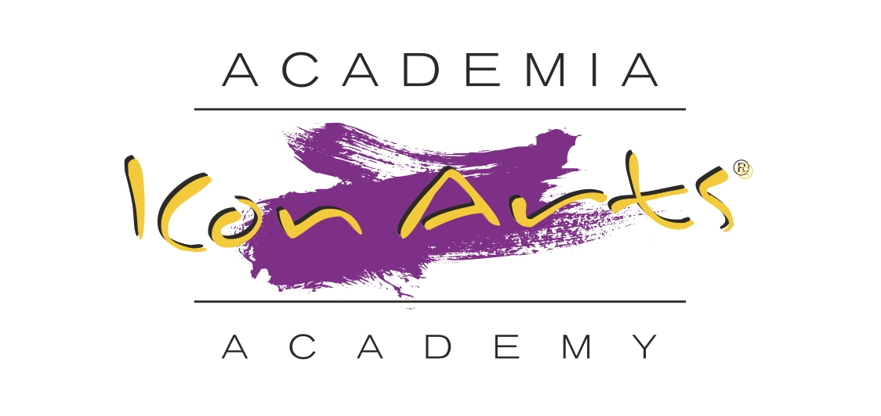

Prenume ……………………………………. Nume ……………………….…………...........
Adresa: ………………………...…………….…….…...… Oraş: ………………….…….........
Tel: …………….…, Mobil: ……………………, e-mail:………………............……...............
Data naşterii: ………………….....

Aplic pentru participarea la ediția a XV-a a Academiei & Festivalului ICon Arts Transilvania (19.07 - 30.07.2017)

Secţiunea  Dans
 Teatru
 Jazz
 Muzică de cameră - instrument ……………………........
 Interpretare - instrument ……………………..................

Bifaţi pachetul dorit.:
 600 lei - taxă cursuri fără cazare
 2000 lei - cazare, cursuri și 3 mese/zi

 Aleg să plătesc în 2 rate
Am plătit taxa de participare de __________ lei în contul organizatorului, U.C.I.M.R.,
IBAN: RO89RNCB0072049694370001 deschis la BCR Sector 1, Bucureşti.
Spre conformitate, ataşez copia ordinului de plată sau a extrasului bancar.

De asemenea, îmi dau acordul ca organizatorii să folosească oricând în interesul promovării evenimentului lucrările şi/sau înregistrările din timpul ICon Arts 2017, fără nici un fel de restricţie sau obligaţie financiară.

Data ……………………. , Semnătura, .......................................

